*ALGORİTMA*

*Soru 1****)******Aşağıdaki C programını inceleyiniz. Programın çıktısında 8.00 sonucunu vermektedir. Ondalık olarak tanımlanan “a” ve “b” değerlerini kullanıcıdan isteyen C programını yazınız. (15p)***

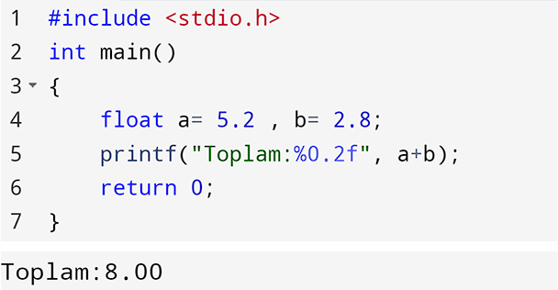

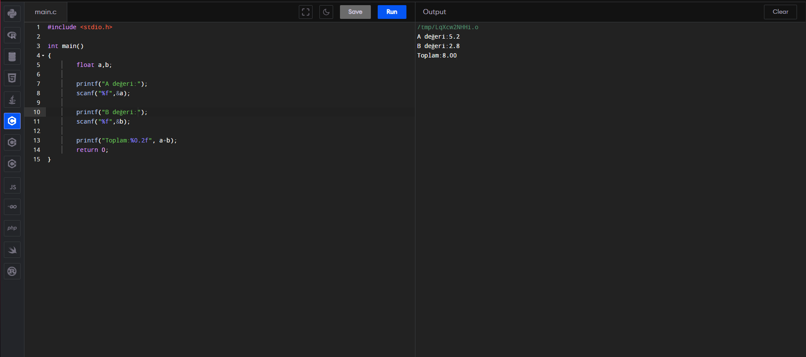

*#include <stdio.h>*

*int main()*

*{*

*float a,b;*

*printf("A değeri:");*

*scanf("%f",&a);*

*printf("B değeri:");*

*scanf("%f",&b);*

*printf("Toplam:%0.2f", a+b);*

*return 0;*

*}*

*Soru 2****)Aşağıda C programında verilen her komutun anlamını açıklayınız.(20p)***

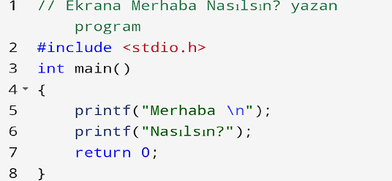

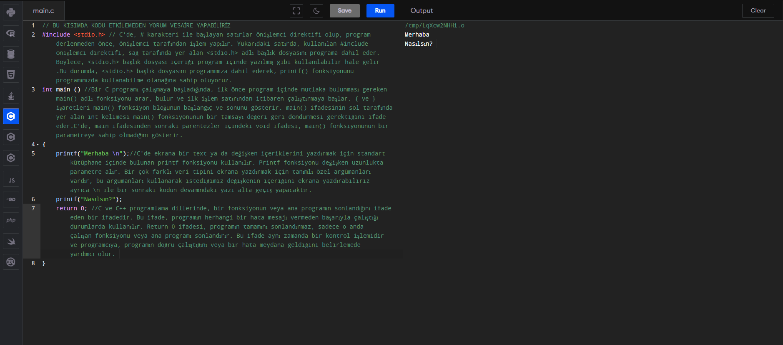

*// BU KISIMDA KODU ETKİLEMEDEN YORUM VESAİRE YAPABİLİRİZ*

*#include <stdio.h> // C'de, # karakteri ile başlayan satırlar önişlemci direktifi olup, program derlenmeden önce, önişlemci tarafından işlem yapılır. Yukarıdaki satırda, kullanılan #include önişlemci direktifi, sağ tarafında yer alan <stdio.h> adlı başlık dosyasını programa dahil eder. Böylece, <stdio.h> başlık dosyası içeriği program içinde yazılmış gibi kullanılabilir hale gelir.Bu durumda, <stdio.h> başlık dosyasını programımıza dahil ederek, printf() fonksiyonunu programımızda kullanabilme olanağına sahip oluyoruz.*

*int main () //Bir C programı çalışmaya başladığında, ilk önce program içinde mutlaka bulunması gereken main() adlı fonksiyonu arar, bulur ve ilk işlem satırından itibaren çalıştırmaya başlar. { ve } işaretleri main() fonksiyon bloğunun başlangıç ve sonunu gösterir. main() ifadesinin sol tarafında yer alan int kelimesi main() fonksiyonunun bir tamsayı değeri geri döndürmesi gerektiğini ifade eder.C'de, main ifadesinden sonraki parentezler içindeki void ifadesi, main() fonksiyonunun bir parametreye sahip olmadığını gösterir.*

*{*

*printf("Merhaba \n");//C'de ekrana bir text ya da değişken içeriklerini yazdırmak için standart kütüphane içinde bulunan printf fonksiyonu kullanılır. Printf fonksiyonu değişken uzunlukta parametre alır. Bir çok farklı veri tipini ekrana yazdırmak için tanımlı özel argümanları vardır, bu argümanları kullanarak istediğimiz değişkenin içeriğini ekrana yazdırabiliriz ayrıca \n ile bir sonraki kodun devamındaki yazi alta geçiş yapacaktır.*

*printf("Nasılsın?");*

*return 0; //C ve C++ programlama dillerinde, bir fonksiyonun veya ana programın sonlandığını ifade eden bir ifadedir. Bu ifade, programın herhangi bir hata mesajı vermeden başarıyla çalıştığı durumlarda kullanılır. Return 0 ifadesi, programın tamamını sonlandırmaz, sadece o anda çalışan fonksiyonu veya ana programı sonlandırır. Bu ifade aynı zamanda bir kontrol işlemidir ve programcıya, programın doğru çalıştığını veya bir hata meydana geldiğini belirlemede yardımcı olur.*

*}*

*Soru 3****)******Aşağıdakilerden hangisi yanlış değişken ismidir? (10p)***

* ***Değişken isimleri harf ve rakam dışında yalnızca alt tire içerebilir.***
* ***Değişken isminde rakam kullanılabilir ama değişken ismi rakamla başlayamaz.***
* ***Değişken isimleri küçük büyük harfe duyarlıdır.***
* ***Aynı kapsam içinde aynı isimle yalnızca bir değişken tanımlanabilir.***

*A. Maas ✓*

*B. Maas23 ✓*

*C. maas$ ✓*

*D. 123_4 🗶*

*E. MAAS ✓*

*F double✓*

*G. maas_$ ✓*

*H. İf_123 🗶*

*İ. Maas_23 ✓*

*J. le ✓*

*K. 23_maas 🗶*

*L. İnt🗶*

*Soru 4****)******Tamsayı olarak tanımlanmış “toplam” değişkenini doğru bir şekilde ifade ediniz.(10p)***

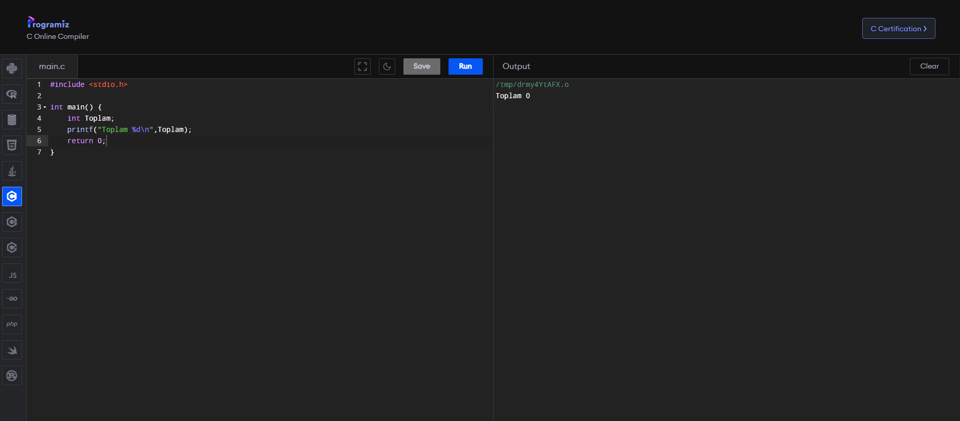

***#include <stdio.h>***

***int main() {***

***int Toplam;***

***printf("Toplam %d\n",Toplam);***

***return 0;***

***}***

*Soru 5****)Kullanıcıdan iki tamsayı alarak bu sayıların toplamını bulup ekranda gösteren bir C program yazınız. (15p)***

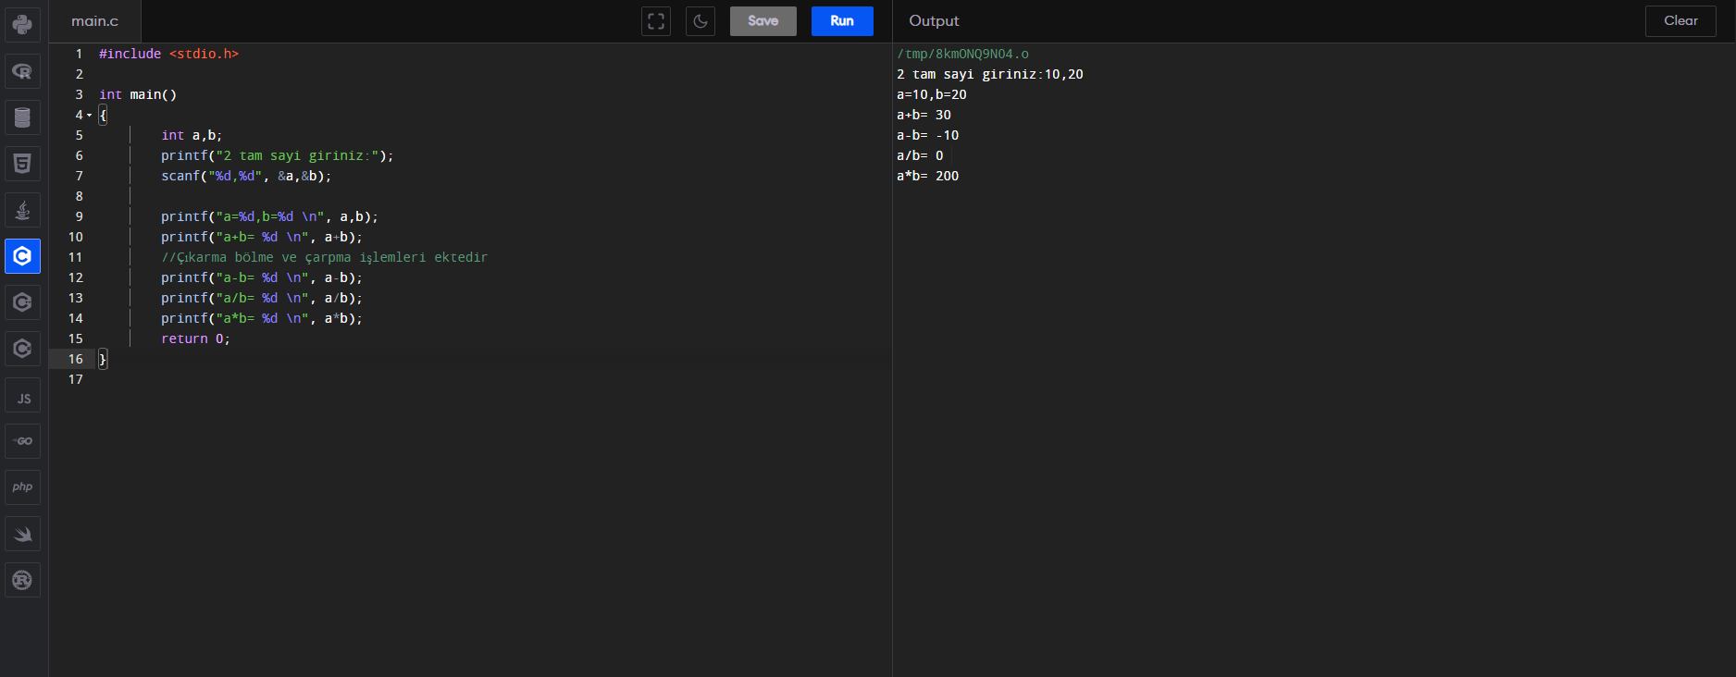

*#include <stdio.h>*

*int main()*

*{*

*int a,b;*

*printf("2 tam sayi giriniz:");*

*scanf("%d,%d", &a,&b);*

*printf("a=%d,b=%d \n", a,b);*

*printf("a+b= %d \n", a+b);*

*//Çıkarma bölme ve çarpma işlemleri ektedir*

*printf("a-b= %d \n", a-b);*

*printf("a/b= %d \n", a/b);*

*printf("a*b= %d \n", a*b);*

*return 0;*

*}*

*Soru 6****)Aşağıdaki seçeneklerden hangisinde tamsayı olarak tanımlanan toplam değişkenine ilk değer olarak 0 atanmıştır?(5p)***

*a. Toplam:integer=0;🗶*

*b. Toplam=0, int; 🗶*

*c. İnt toplam = 0; ✓*

*d. İnt=0, toplam;🗶*

*Soru 7****)******Aşağıdaki komutlar yürütüldüğünde a, b ve c’nin son değerleri ne olur?(10p)***

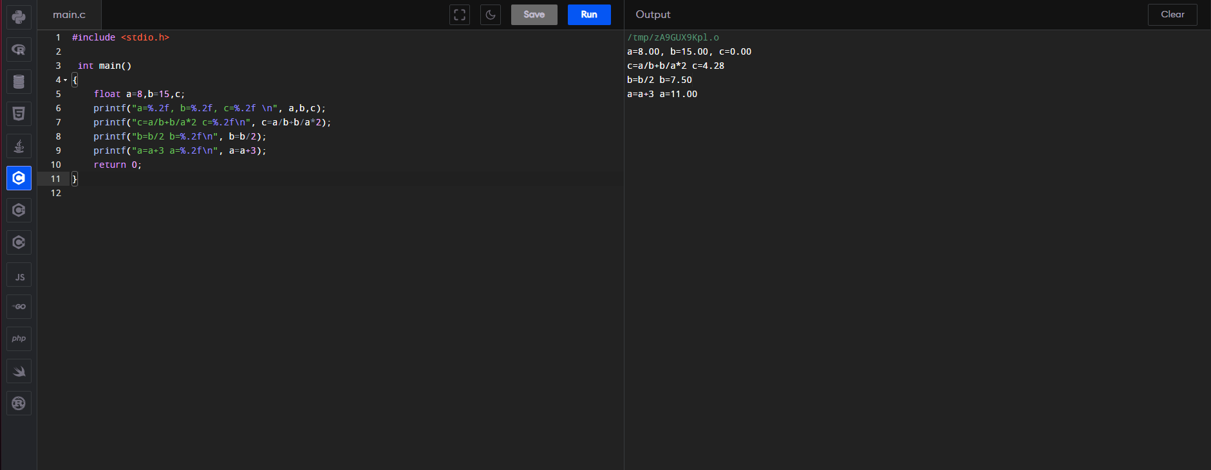

***#include <stdio.h>***

***int main()***

***{***

***float a=8,b=15,c;***

***printf("a=%.2f, b=%.2f, c=%.2f \n", a,b,c);***

***printf("c=a/b+b/a*2 c=%.2f\n", c=a/b+b/a*2);***

***printf("b=b/2 b=%.2f\n", b=b/2);***

***printf("a=a+3 a=%.2f\n", a=a+3);***

***return 0;***

***}***

***Soru 8) Aşağıdaki program parçasının çıktısı nedir? (15p)***

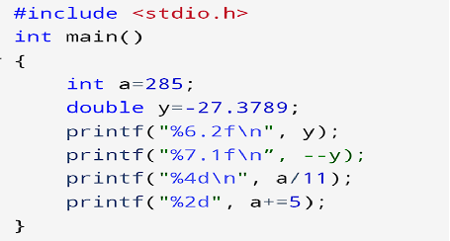

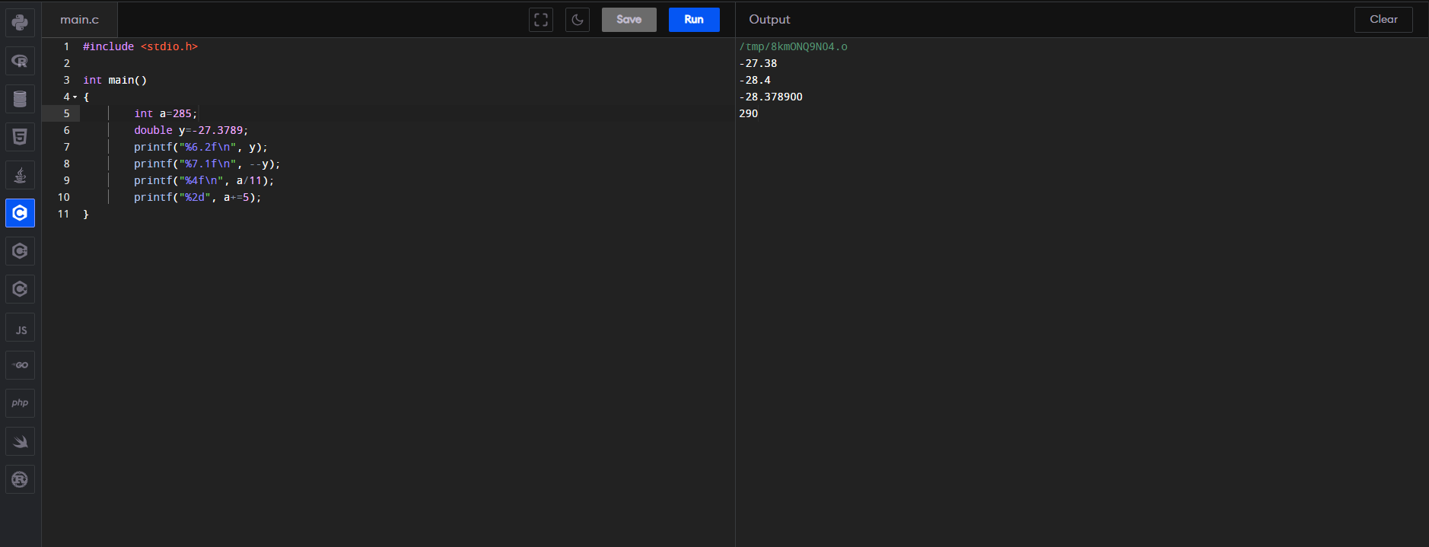

*#include <stdio.h>*

*int main()*

*{*

*int a=285;*

*double y=-27.3789;*

*printf("%6.2f\n", y);*

*printf("%7.1f\n", --y);*

*printf("%4f\n", a/11);*

*printf("%2d", a+=5);*

*}*